PLACEHOLDER

Joan Tibau Terma

**Resum** — La simulació de dinàmica molecular (DM) és una tècnica computacional que estudia sistemes moleculars, proporcionant informació sobre l'estructura, l’energia, la dinàmica i altres propietats. Té aplicacions en la indústria farmacèutica, biologia, enginyeria de materials, física i química. S'utilitzen mètodes com Verlet per a resoldre les equacions del moviment simultàniament a mètodes de mecànica quàntica per a calcular les forces i energies d'interacció entre àtoms. Amb sistemes complexos, es requereixen tècniques d'optimització i paral·lelització. Les noves tècniques d'aprenentatge computacional, com les xarxes neuronals, ofereixen alternatives per abordar els problemes de complexitat de la DM. Aquest projecte té com a objectiu de l’estudi i l'aplicació de xarxes neuronals a simulacions físiques per a la predicció de propietats moleculars. S'utilitzat la toolbox SchNetPack2 que ptoporciona eines per a aplicar xarxes neuronals per a la predicció de propietats de bases de dades com ara QM9. S’ha realitzat una anàlisi detallada dels resultats obtinguts i s'han extret conclusions rellevants per a la millora del model.

**Paraules clau** — Analítica de Dades, xarxes neuronals, dinàmica molecular, base de dades QM9, SchNet, predicció de propietats, anàlisi de resultats, optimització.

**Abstract** — Molecular dynamics (MD) simulation is a computational technique that studies molecular systems, providing information about structure, energy, dynamics, and other properties. It has applications in the pharmaceutical industry, biology, materials engineering, physics, and chemistry. Numerical methods like Verlet or Gear are used to solve the equations of motion and calculate interaction forces. With complex systems, optimization and parallelization techniques are required. New computational learning techniques, such as neural networks, offer alternatives to address the complexity of MD. This project aims to study and apply neural networks to physical simulations for the prediction of molecular properties. The SchNetPack2 toolbox is used, providing tools for applying neural networks to predict properties from databases like QM9. A detailed analysis of the obtained results has been conducted, drawing relevant conclusions for model improvement.

**Index Terms** — Data Science, neural networks, molecular dynamics, QM9 database, SchNet, property prediction, result analysis, optimization.

—————————— ◆ ——————————

# 1 Introducció:

L

A simulació de dinàmica molecular (MD) és una tècnica computacional amplament utilitzada per a l'estudi del comportament de sistemes moleculars. Per dur a terme aquestes simulacions es resolen les equacions de moviment de grans quantitats de molecules, tenint en compte per cada pas de temps les energies i forces internes de les molecules. Aquesta tècnica té una àmplia gamma d'aplicacions en àrees com la indústria farmacèutica, la biologia, l'enginyeria de materials, la física i la química.

————————————————

1. E-mail de contacte: jotite19@gmail.com
2. Menció realitzada: Computació
3. Treball tutoritzat per: Ramon Baldrich
4. Tutoria externa per: Jordi Faraudo
5. Curs 2022/23

# 2 Motivació i objectius:

Un dels principals problemes del camp de la MD és que a mesura que els sistemes es fan més complexos augmenta la quantitat de dades a processar i, per tant, augmenta també el temps requerit per a cada pas de la simulació. Per exemple, el temps de càlcul per obtenir les propietats necessàries d'una molècula de 30 àtoms (molècula orgànica relativament petita) per realitzar un pas en el temps en una simulació, pot variar des de diverses hores fins a dies, aquest fet, és un problema ja que els sistemes estudiats poden arribar als milions de molècules. Això ha conduït a la necessitat de tècniques d'optimització i paral·lelització per accelerar el procés d’obtenció de les propietats moleculars. Recentment, s'han proposat noves estratègies basades en l'aprenentatge computacional, com l'ús de xarxes neuronals (NN).

En aquest projecte es plantegen els següents objectius per millorar l'estudi i l'aplicació de NN en simulacions físiques per a la predicció de propietats moleculars:

* **Objectiu 1**: Desenvolupar un coneixement profund dels fonaments teòrics i pràctics de les NN i la simulació de la MD.
* **Objectiu 2**: Desenvolupar una comprensió crítica dels avantatges i les limitacions de les NN en la simulació de la DM, comparant-les amb altres tècniques i abordatges existents.
* **Objectiu 3**: Estudiar els treballs més recents en el camp de la DM que apliquen NN, posant el focus en els següents aspectes: bases de dades utilitzades en els treballs recents relacionats amb la simulació de la DM i les NN; mètodes de representació dels sistemes de molècules usats en aquests treballs; arquitectures de les NN utilitzades en els treballs recents i la seva eficàcia i avaluar el rendiment i els resultats obtinguts amb els mètodes de simulació de la DM basats en les NN.
* **Objectiu 4**: Realitzar un estudi del rendiment d’un model de la toolbox de SchNetPack2 aplicat a la base de dades QM9.

**Estructura del document**

El document està organitzat en els següents apartats:

* Exposició de les motivacions junt amb un breu context del camp de les NN aplicades a la DM i objectius del treball (punt 2).
* Revisió l’*state of the art* del camp de les NN aplicades a la DM, tant bases de dades com models, *frameworks* o *toolbox* existents (punt 3).
* Explicació de la metodologia emprada i exposició dels resultats obtinguts de les simulacions analitzats en detall (punt 4 i 5).
* Presentació de les conclusions rellevants i les possibles accions futures per millorar i ampliar aquest treball (punt 6).

# 3 State of the Art:

## 3.1 Bases de dades:

Donat el gran cost del càlcul de les propietats d’una molècula, en el camp de la MD, s’utilitzen les bases de dades com a biblioteques per emmagatzemar les propietats de les molècules ja calculades. Un referent en aquest aspecte, es la base de dades GB17[1], que conté un registre de 166 mil milions de molècules orgàniques.

Figura 1: Histograma de la freqüència d'aparició per nombre d’àtoms a les molècules de la base de dades QM9. Les freqüències formen una distribució normal, amb un dèficit de molècules de més de 25 àtoms. *Gràfic d’autoria pròpia.*

## 3.2 QM9:

La base de dades QM9[6] és una col·lecció de molècules seleccionades de la base de dades GB17. La base de dades QM9 utilitza el format de dades Jarvis Atoms, un format estandarditzat d’emmagatzematge de molècules i les seves propietats.

La base de dades QM9 disposa d’aproximadament 134.000 molècules orgàniques, les quals tenen entre 6 i 29 àtoms cadascuna, que poden ser C, H, O, N i F. Entre les propietats emmagatzemades per cada molècula hi ha:

* **Número atòmic:** llista dels nombres atòmics **(Z)** dels àtoms que componen la molècula.
* **Geometria de la molecula**: llista de les posicions **(R)** representades per coordenades cartesianes, de cada àtom de la molècula. Les coordenades **x, y, z** es representen en unitats de longitud com àngstroms (Å) o nanòmetres (nm).
* **Energia fonamental (U0):** indica l'energia total mínima d'una molècula en l'estat fonamental, és a dir, l'estat d'energia més baixa que pot tenir el sistema. Aquesta energia es dona en electrons-Volts (eV) o bé amb kcal/mol. Es una propietat fonamental a l’hora fer simulacions de MD.

### 3.2.1 Detalls tècnics de les dades:

Per estudiar la distribució de les molècules es defineixen dues classes de referència:

* **Elements:** els elements presents en la molècula.
* **Mida:** el nombre d’àtoms de la molecula.

Taula 1: Freqüència d’aparició d’elements en les molècules de la base de dades QM9. C i H apareixen a un 100% de les molècules i O i N un 85% i 62% respectivament, el F apareix només en un 2% del total.

|  |  |  |  |  |  |
| --- | --- | --- | --- | --- | --- |
| Element | C | H | O | N | F |
| Frequencia | 1 | 1 | 0,85 | 0,62 | 0.02 |

A la ***Taula 1*** es representa la freqüència d’aparició d’elements en les molècules de la base de dades QM9: el Carboni (C) i l’Hidrogen (H) apareixen a un 100% de les molècules, l’Oxigen (O) i el Nitrogen (N) en un 85% i 62% respectivament i el Fluor (F) apareix només en 2% del total.

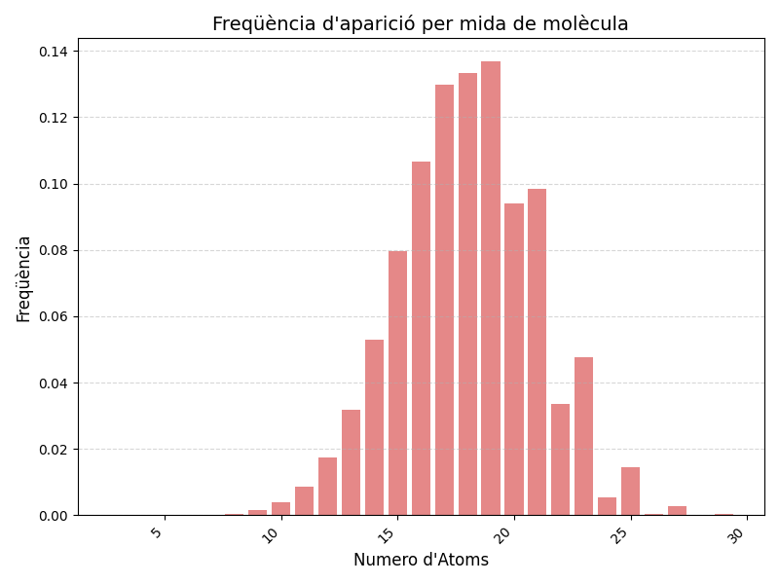

En el cas de la mida de les molècules, trobem una distribució normal on les mides de molècula més freqüents són 17, 18 i 19 àtoms, com es pot apreciar en la ***Figura 1*** i la ***Figura Apèndix 5***.

Es pot concloure que la base de dades QM9 presenta alguns aspectes que poden afectar negativament l'entrenament de models de NN. En primer lloc, hi ha una desigualtat en la distribució dels elements, amb una major prevalença de C i H i una presència limitada de F. Aquest desequilibri pot introduir biaixos en les prediccions per a molècules amb poca representació a la base de dades. A més, les dimensions (nombre d’àtoms) de les molècules mostren una distribució normal, amb dimensions més freqüents que poden limitar la capacitat del model per generalitzar bé en altres dimensions.

## 3.3 Treballs previs:

Com s’ha mencionat abans, recentment en el camp de MD, han sorgit nous treballs fent l’ús de les NN, entre ells els més utilitzats són TorchMD i SchNetPack, per aquest treball s’ha escollit utilitzar SchNetPack donat que és el més pioner dels dos.

### 3.3.1 SchNetPack:

SchNetPack 2.0[2] és una *toolbox* dissenyada per al desenvolupament i desplegament de NN per a simulacions de MD. Proporciona un *framework* flexible i modular per a la construcció de models complexos que poden predir diverses propietats de molècules, com ara forces d’interacció intermoleculars, energies fonamentals, entre d’altres. Les principals aportacions de SchNetPack 2.0 són: una *data pipeline* flexible, modularitat a l’hora de construir els models de NN, implementació de PyTorch per a MD, una interfície de comandes basada en Hydra per simplificar-ne l’ús i integració de PyTorch Lightning que permet gestionar i realitzar entrenaments fàcilment.

La *data pipeline* de SchNetPack 2.0 permet processar i preparar les dades per als models de NN. Està composta per 2 components principals, una interfície per carregar i processar les dades directament des de la base de dades i un agrupador de lots que junta les dades processades per accelerar el procés d'entrenament.

Amb SchNetPack, es pot treballar amb models predefinits o desenvolupar nous models personalitzats. Això ho fa possible l’ús de les classes AtomisticModel i NeuralNetworkPotential.

* **AtomisticModel** és la base de SchNetPack i hereta de la classe nn.Module de PyTorch. Utilitza mòduls predefinits i personalitzats per definir arquitectures de NN, aquests mòduls poden ser des de capes per a la representació de les dades a convolucions (llista detallada dels mòduls disponibles en l’article[2]).
* **NeuralNetworkPotential** simplifica la creació de models MLP (Machine Learning Potentials). Aquesta subclasse aplica seqüencialment les funcions definides en AtomisticModel, amb l'afegit dels paràmetres *input_modules* i *output_modules*. El mètode *forward* és responsable de passar el diccionari d'inputs per les diferents funcions del model.

Figura 2: Diagrama dels mòduls del model utilitzat. A l’esquerra queda l’estructura general mentre que indicat amb fletxes hi ha els mòduls interns per cada mòdul general. Les entrades i sortides dels mòduls representen el resultat de les operacions a tots els valors del lot. Els mòduls que tenen una multiplicació es repeteixen X vegades, per exemple *Interaction* o *Atomwise*.

El model usat en el treball ve definit per la ***Figura 2,*** a l’esquerra queda l’estructura general del model, des de les dades prepocessades per la *data pipeline* fins la predicció del model. Els mòduls del model són els segents:

* **Input module:** s’utilitza el mòdul *PairwiseDistance*, un mòdul no entrenable. *PairwiseDistance* pren per *input* les posicions de cada àtom (**R)** i la llista de veïns (**V**) i calcula una llista de distàncies entre veïns i l’emmagatzema en un nou camp en el lot anomenat **Rv**, que és la distància de cada àtom amb els seus veïns**.**
* **Representation:** s’utilitza el mòdul SchNet[5], els paràmetres d’aquest mòdul es veuen modificats durant l’entrenament, SchNet pren per entrada, els números atòmics (**Z**), la llista de veïns (**V**) i la llista de distàncies entre veïns (**Rv**) i retorna un vector de *features* (**X**) que representa la molècula. L’*output* d’aquest mòdul és únicament el vector de *features* (**X**). L’estructura interna del mòdul es basa primer en un *embedding* dels números atòmics que després es passa per als 3 mòduls *Interaction*, generant així l’*output*.
* **Interaction module:** (a la dreta de la ***Figura 2***) pren per *input* el vector de *features* (**X**) i les posicions dels àtoms (**R**) i retorna el vector de *features* modificat. L’estructura interna del mòdul es basa en 4 capes denses i un filtre de convolució contínua[5], aquest filtre té com a objectiu capturar les interaccions locals entre àtoms de la molècula de manera contínua.
* **Output module**: el mòdul *Atomwise* és una capa densa que realitza una transformació lineal al vector de *features* (**X**) per obtenir la propietat desitjada. En el cas del model utilitzat hi ha 10 mòduls *atomwise*.

Una vegada els models han estat definits i les dades han estat processades, PyTorch Lightning entra en joc per simplificar el procés d'entrenament i avaluació dels models de SchNetPack. PyTorch Lightning proporciona una interfície d'entrenament de nivell superior que gestiona automàticament tasques com la configuració de l'entrenament, la gestió dels dispositius de càlcul, el càlcul dels gradients i l'actualització dels paràmetres del model.

# 4 Metodologia:

Tenint en compte els objectius definits en el ***Punt 2***, s’ha pres de referència la metodologia àgil utilitzada regularment en el camp del desenvolupament de software, se separarà el projecte en fases. En cada fase s’ha fet servir GitHub com a sistema de control de versions, podent establir cicles de treball de durada flexible (entre una i dues setmanes) per assegurar un seguiment adequat del progrés del projecte. Per a cada cicle, s’han predefinit objectius específics a assolir (***Figura Apèndix 6***) i s’han generat informes de cicle per verificar si s'han assolit tots els objectius desitjats i explicar les raons si no s'han assolit. També s’ha contemplat la possibilitat de canviar l'ordre dels cicles de treball sempre que es justifiqui adequadament o no afecti negativament a altres tasques pendents. En finalitzar cada fase s’ha redactat un informe de progrés que recull els continguts dels informes dels cicles que componen la fase. Les fases es divideixen en dos grups: les dues primeres teòriques i la tercera pràctica.

* **Fase de formació**: En aquesta fase s'ha desenvolupat un coneixement profund dels fonaments teòrics i pràctics de les NN i la simulació de MD.
* **Fase d’exploració**: En aquesta fase s’han explorat els avantatges i les limitacions de les NN en la simulació de DM, comparant-les amb altres tècniques i abordatges existents.
* **Fase d'avaluació**: Aquesta fase s’ha centrat en l’estudi i optimització del model definit en la ***Figura 2*** aplicat a la base de dades QM9.

### **4.1 Fase de formació:**

Per a l'assoliment del primer objectiu, s'han fet servir diverses metodologies, incloent-hi tutories amb el tutor extern Jordi Faraudo (ICMAB) per al camp de la MD, i amb el tutor acadèmic Ramon Baldrich pel coneixement de NN; complementat amb recerca pròpia a través de la lectura d'articles i altres fonts de documentació, així com l'aplicació d'assignatures relacionades com Aprenentatge Computacional (APC) per entendre els fonaments teòrics de les NN. A més, s'han fet reunions amb estudiants especialitzats en temes com Intel·ligència Artificial (IA) o les Matemàtiques Computacionals i Analítica de Dades (MatCAD) per obtenir una perspectiva diferent.

### **4.2 Fase d’exploració:**

Per al desenvolupament d'una comprensió crítica dels avantatges i les limitacions de les NN en la simulació de MD, s'han dut a terme tutories amb el tutor extern Jordi Faraudo i lectures d'articles científics i treballs relacionats que comparaven les NN amb altres tècniques i abordatges existents.

### **4.3 Fase d’avaluació:**

Per l’estudi del model s’ha establert que la propietat objectiu del model és l’energia fonamental (**U0**). La *pipeline* utilitzada per dur a terme l'entrenament, validació i obtenció de mètriques està representada en la ***Figura Apèndix 1***, en ser una fase pràctica els resultats d’aquesta es trobaran en l’apartat de ***Resultats*** (punt 5). Aquesta fase es divideix en 3 subfases:

* **Cerca d’hiperparàmetres**: per tal d’optimitzar els models proporcionats per la *toolbox* SchNetPack2 usant la base de dades QM9. Aquesta subfase s’ha dut a terme amb l’ajuda de Weights and Biases[4](a partir d’ara WandB), una plataforma de monitoratge online que permet la fàcil visualització d’informació rellevant respecte l’entrenament, validació i resultats de models d’aprenentatge computacional, com ara corbes d’aprenentatge o consum de recursos. Especificament s’ha fet servir la funcionalitat ***sweep*** de WandB per a fer cerques d’hiperparàmetres. La primera etapa de l’optimització s’ha centrat en la cerca d’hiperparàmetres estrictament computacionals com el *learning rate*, el nombre d’*epochs* i el *batch size*, amb l'objectiu de millorar el rendiment dels nostres models. Aquesta fase és fonamental, ja que els hiperparàmetres anomenats tenen un impacte directe en el procés d'entrenament i poden afectar significativament el rendiment final del model. En la segona etapa, s’ha canviat el focus de la cerca als hiperparàmetres que s’ocupen de modelitzar les propietats físiques de les molècules.
* **Anàlisi profunda dels resultats**: s’han dut a terme una sèrie d’experiments amb l’objectiu de millorar els resultats dels models. Aquests experiments tenen 3 fases: definició de la hipòtesi, realització de tests i extracció de conclusions. S’han dut a terme 3 tests principals en els quals s’entra en més detall en l’apartat de ***Resultats*** (punt 5).
* **Conclusions**: per a concloure la fase s’ha entrenat un model tenint en compte les conclusions extretes dels anteriors experiments amb l’objectiu de comparar els resultats d’aquest model amb els resultats exposats en el *paper* de SchNetPack 2[2].

# 5 Resultats:

Tots els resultats de l’apartat han sigut obtinguts seguint la *pipeline* representada en la ***Figura apèndix 1***. S’ha escollit **MSE** com la mètrica utilitzada com a loss tant per l’entrenament com la validació del model. Per ultim l’entrenament s’ha realitzat sobre el **80%** de les dades mentres que la validacio pren el **20%** restant. La métrica MSE s’ha escollit perquè es una de les mètriques que s’utilitzen en el paper original de SchNetPack 2, pertant facilitara la comparació amb els resultats de referencia.

### **5.2 Cerca d’hiperparàmetres:**

Per aquest apartat s’ha decidit deixar els detalls fora de l’informe final i es troben a **l’Informe de progress 2**, on es proporciona una extensa explicació respecte al procés realitzat i les conclusions obtingudes. Seguidament es dona un resum d’aquest document.

### 5.2.1 Hiperparàmetres Computacionals:

S’ha centrat en tres variables clau: *batch_size*, *epochs* i *lr*. Al final del procés de la cerca d’hiperparàmetres s’ha arribat a la següent conclusió: donada la situació que es compta amb temps limitat per fer l’estudi, s’escullen els valors que proporcionen major l’equilibri entre bons resultats i temps d’entrenament baixos.

* **Epochs**: 22
* **Batch_size**: 512
* **Lr**: 0.001

*5.2.1 Hiperparàmetres del model fisic:*

S’ha centrat en 3 paràmetres del model fisics:

* **dataCutoff:** el nombre de veïns que té en compte la *data pipeline* al generar les llistes de veins (**V**) els lots inicials l’hora d’aplicar les transformacions prèvies a l’entrenament,

Figura 3: Model entrenat amb la base de dades QM9 default i validat amb el conjunt de datasets **Nombre d’àtoms**. L’escala de l’eix de les ordenades es logarítmic per visualitzar millor els resultats. Es pot veure la clara correlació inversa entre la freqüència d’aparició en la base de dades i la *validation loss*. **Confirma l’hipòtesi 1**

* **trainingCutoff**: el valor de Cutoff de la funció gaussiana utilitzada en el filtre de de convolució continua de *l’Interaction Module*.
* 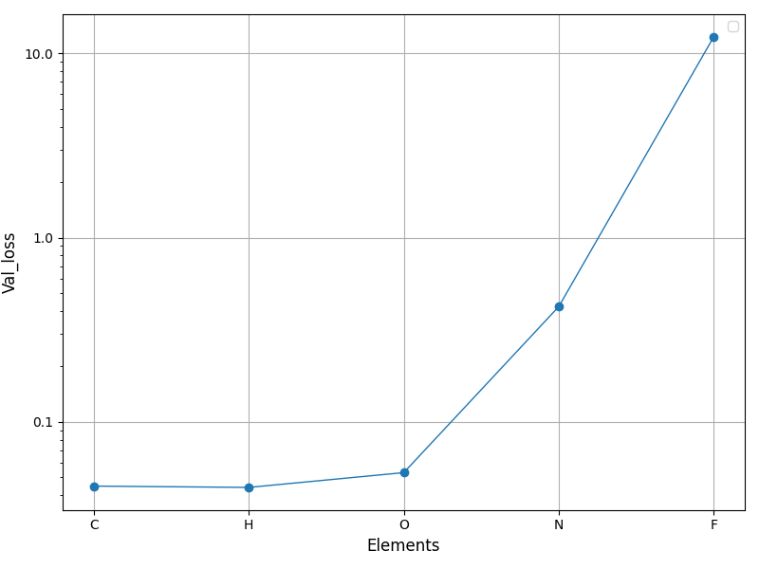**n_atomBasis**: la dimensio del vector de features (**X**) generat per el modul de *Representation*.

Al final de la cerca s’ha arribat a la conclusió: els paràmetres escollits no han representat tanta variació en els resultats finals com s’esperava, tot i això s’han obtingut els següents paràmetres com als òptims:

* **DataCutoff**: 4
* **TrainingCutoff**: 5
* **N_atom_basis**: 38

### **5.3 Anàlisi profunda dels resultats**:

Per aquest apartat s’han creat dos conjunts de datasets per validar el model (visualització en la ***Figura apendix 1***). L’objectiu es comprovar l’efecte de la mida de la molecula i dels elements presents en la molecula en el resultat del model:

Figura 4: Model entrenat amb la base de dades QM9 default i validat amb el conjunt de datasets **Elements**. L’escala de l’eix de les ordenades es logarítmic per visualitzar millor els resultats. Es pot veure la clara correlació inversa entre la freqüència d’aparició en la base de dades dels elements i la *validation loss*. **Confirma l’hipòtesi 2.**

* **Nombre d’àtoms**: conte un dataset per cada mida de molécula amb mes d’un 1% de representacio en la base de dades, es a dir molecules d’entre 10 i 25 atoms.
* **Elements:** conte un dataset per cada element, on hi guarda totes les molecules que tenen aquel element en la formula.

*5.3.1 Baseline:*

Abans d’entrar als tests individuals s’ha fet una *baseline* amb el model sense cap modificació per poder comparar els resultats dels experiments.

* **Hipòtesi 1:** com s’ha mencionat en l’apartat 3.2.1 a causa del desequilibri de les clases, es teoritza que mides de molècules poc representades en la base de dades donaran resultats pobres.
* **Hipòtesi 2:** seguint la hipòtesi 1, elements poc representats en la base de dades donaran resultats pobres

Tenint en compte els resultats obtinguts en la ***Figura 3 i 4*** tant en el cas del**Nombre d’àtoms** i els **Elements** es pot veure una correlació inversa entra la freqüència d’aparició en la base de dades i el validation loss, es conclou doncs que amb **la hipòtesi 1 i la hipòtesi 2 confirmades** hi ha molt marge de millora respecte al model base que queda completament esbiaixat a favor dels elements i mides de molècules més representats.

*5.3.2 L'anàlisi del desequilibri de les clases:*

Com evidenciat al confirmar les **Hipòtesi 1 i 2**, l’efecte del desequilibri de clases es significatiu pertant, s’han definit un metodee per mitigar-ne l’efecte. Aquest mètode s’ha pensat exclusivament per el **Nombre d’àtoms** no per els **Elements**.

**Reduccio del oversampling**:

S’ha Forcar que totes les mides de molècula tinguin la mateixa representació en la base de dades

* **Hipòtesi 3**: forçant que totes les mides de molècula tinguin la mateixa representació en la base de dades equilibrara els resultats.

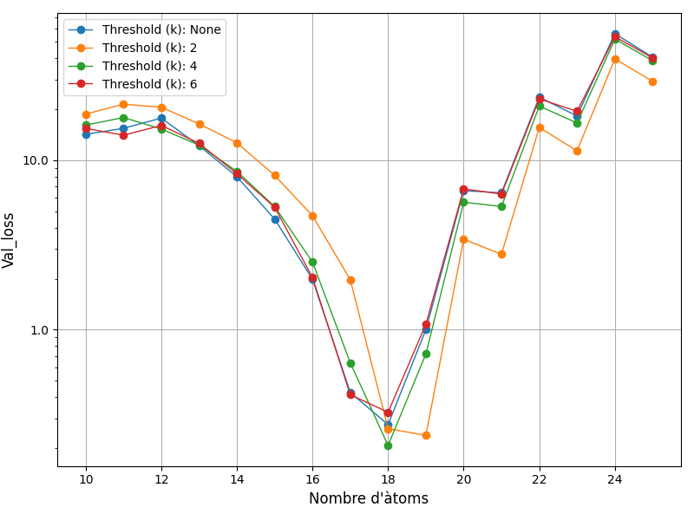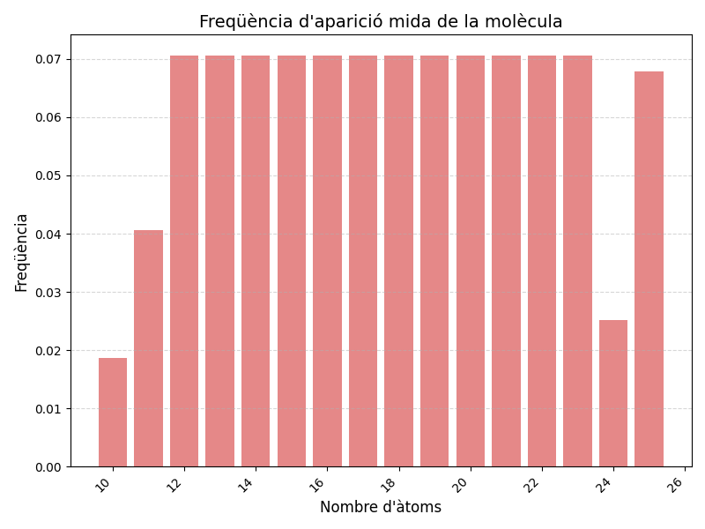S’han fet 3 tests cada un amb un threshold de representació per nombre d’àtoms 2.000, 4.000 i 6.000 molècules.

Figura 5: Histograma de la freqüència d'aparició per número d’àtoms en les molècules de la base de dades amb threshold de 2.000 molècules representades.

Es pot visualitzar l’efecte del l’equilibracio de les clases en els resultats en forma d’una millora per molècules amb mes de 18 quan s’utilitza el Threshold de 2000, el mes equilibrat. Donat que aquest es l’unic efecte visible en els resultats, s’ha arribat a la conclusió que **la hipòtesi 4 queda descartada** ja que no s’han equilibrat els resultats**.**

*5.3.4 Millora del rendiment per Mides grans:*

Vistos els resultats obtinguts en la ***Figura 3*** per molecules mes de 17 atoms i donada la major complexitat de calcular l’energia per aquestes molecules, s’ha establert com a objectiu: **Millorar prediccions per molecules mes de 17 atoms.**

**Modificació de la Funció de loss:**

S’han definit 2 possibles funcions de *loss* modificades amb l’objectiu de beneficiar les molècules amb mes de 17 àtoms. Siguent **s** el nombre d’àtoms de la molècula, **f** la freqüència d’aparició en la base de dades, **r** el *rate* d’escalat de la funció i **v** el factor pel qual es multiplica el valor de *loss*.

* Un reloj de aguja

  Descripción generada automáticamente con confianza media**Size based**: nomes te en compte la mida de la molècula.
* **Un reloj de aguja

  Descripción generada automáticamente con confianza bajaSize and Frequency based**: busca un equilibri entre la mida de les molècules i la freqüència d’aparició.

Per a visualitzar millor s’ha realitzat la ***Figura*** ***Apèndix 2*** on queda representat l’evolucio del *factor* (v) per determinats números de *rate* (r).

Figura 6: Models entrenats amb les bases de dades QM9 sense desequilibri de classes i validat amb el conjunt de data-sets **Nombre d'àtoms**. L'escala de l'eix de les ordenades és logarítmic per visualitzar millor els resultats.

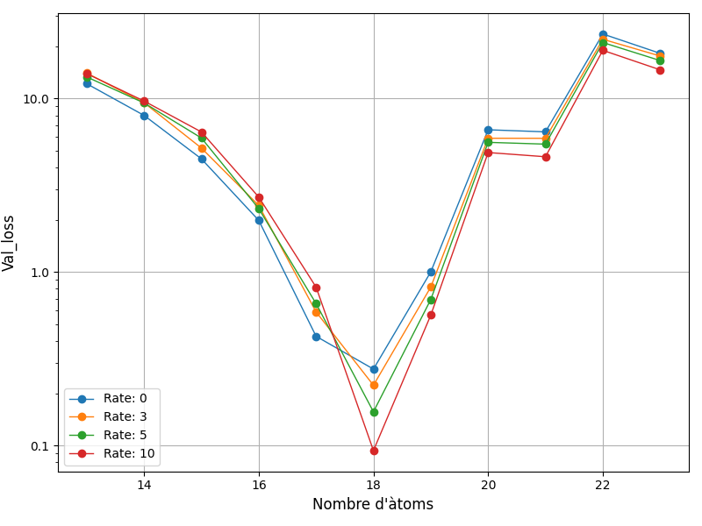Una vegada definides les funcions s’ha dut a terme un test entrenant amb la base de dades amb nombre d’àtoms entre 13 i 23 per obtenir els millors rates per a les funcions.

Figura 7: Models entrenats amb les bases de dades QM9 i validat amb el conjunt de datasets **Nombre d'àtoms** (del 13 al 23) utilitzant la modificació **Size Based**. Per referència la línia de rate = 0 representa la funció default de loss del model. S'observa que el rate que millors resultats dona és: **rate = 10**

S’extreu de les Figures 7 i 8 que els rates més rellevants per minimitzar la loss en molècules amb nombre d’àtoms elevat són per ambdues funcions, el rate 10. Fet que té sentit considerant la naturalesa de les funcions.

**Entrenament dirigit:**

Per forcar al model a especialitzar-se en molècules de més de 17 àtoms, s'ha creat un nou dataset per l'entrenament amb només molècules amb més de 17 àtoms.

* 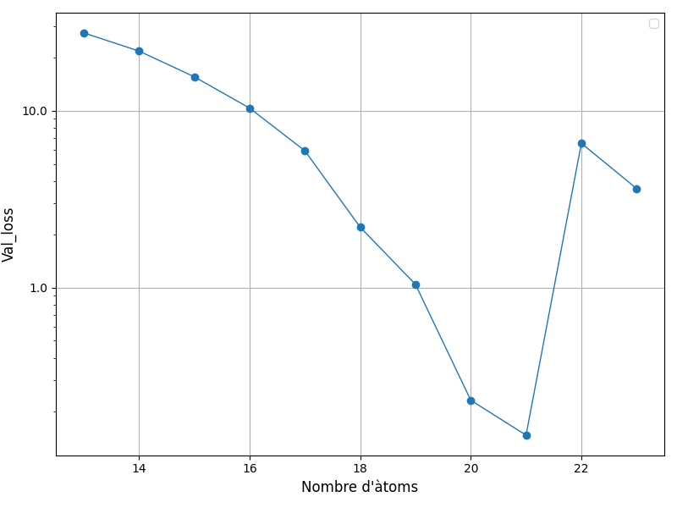**Hipòtesi 4**: el model no generalitza bé així que si l'objectiu és millorar el rendiment per molècules de més de 17 àtoms, utilitzar tot el conjunt de la base de dades (incloent-hi molècules amb menys de 18 àtoms) és donar informació redundant al model.

Figura 9: Models entrenats amb les bases de dades QM9 splited per valors superiors a 17 número d’àtoms) i validat amb el conjunt de datasets **Nombre d’àtoms.**

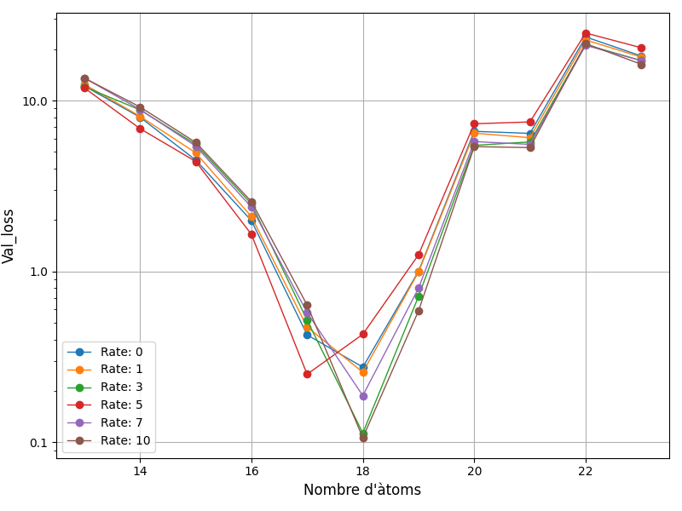En la ***Figura 10*** s’aprecia l’efecte d’entrenar únicament amb les molècules amb mes de 17 atoms, els resultats per aquestes milloren significativament, mentres que per les molècules amb menys de 18 atoms el rendiment empitjora.

Amb això queda **confirmada la hipòtesi 4**.

*5.3.5 Experiment final:*

Per mesurar la millora que representen els canvis proposats respecte el model base de SchNetPack 2, s’han establert els següents criteris:

* **MSE general:** mètrica MSE del model, validant amb el 20% de les entrades de la base de dades (seleccionades aleatòriament).
* **MSE per nombre d’àtoms**: s’ha mesurat la mètrica MSE que obté el model per cada mida de molècula amb representació superior a l’1% en la base de dades.

Figura 8: Models entrenats amb les bases de dades QM9 i validat amb el conjunt de datasets **Nombre d’àtoms (del 13 al 23)**. utilitzant la modificacio **Size and frequency Based**. Per referencia la línea de rate = 0 representa la funcio default de loss del model. S’observa que el rate que millors resultats dona es: **rate = 10**

* **Estabilitat en les corbes d’aprenentatge:** s’ha implementat una funcionalitat extra per poder emmagatzemar la mitjana dels 5 valors mínims i màxims de *loss* durant cada pas de l’entrenament. Amb això s’espera poder representar millor el *rang* d’error durant l’entrenament.
* **Runtime:** temps d’execució total tenint en compte l’entrenament i la validació amb els *dataframes* per nombre d’àtoms.

Una vegada establerts els criteris, s’han definit els paràmetres pels models:

* **Model Default**: s’ha entrenat amb els paràmetres del model base subministrat utilitzant la base de dades sencera.
* **Model Custom**: s’ha entrenat amb la base de dades QM9 splited per molècules amb més de 17 àtoms. Els hiperparàmetres escollits són:
* **Batch_size**: 128
* **Epochs**: 30
* **Lr**: 0.0001
* **DataCutoff**: 4
* **TrainingCutoff**: 5
* **N_atom_Basis**: 38
* 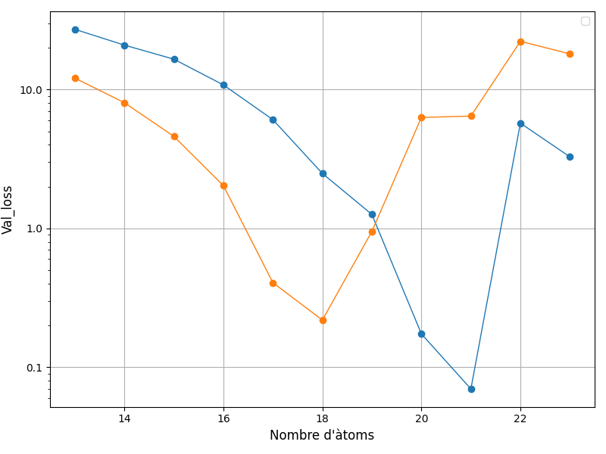**Loss Size based Rate**: 10

Figura 10: En taronja el model default i en blau fosc el model custom. Especificacions dels models explicat al punt 5.3.5. Mentres que per valors inferiors a 19 el model default obte resultats superiors, el model custom millora significativament el rendiment del default per molecules mes grans que 19 atoms.

|  |  |  |
| --- | --- | --- |
| Model | General MSE  (EV) | Runtime  Train + Val |
| Default | 0.0643 | 1h 46m |
| Custom | 0.0925 | 1h 28m |

Llista de resultats de les mètriques usades per a la comparació entre el model Default i el model Custom:

* **MSE general**: en la ***Taula 1*** es pot apreciar un millor resultat pel model Default. Aquest fet prové de les bases de dades emprades per entrenar els models. En el cas del model Default s’ha entrenat amb la base de dades sensera donant major importància a les mides de molècules amb més representación, i per tant, a l’hora de calcular la métrica MSE s’obté menor error. En el cas del model Custom, s’ha entrenat amb la base de dades *splited* per molècules amb més de 17 àtoms, donant importància exclusivamente a les molècules de mides superiors a 17 àtoms, menys presents en la base de dades, que per tant, contribueixen menys en la mètrica MSE.
* **Runtime**: com es veu en la ***Taula 1***, el model Custom tarda 18 minuts menys en realitzar el test sencer. Aquesta diferència la provoca única i exclusivament la mida de la base de dades amb què s’ha entrenat el model: més petita que la base de dades QM9 sencera utilitzada per entrenar el model Default.
* **MSE per nombre d’àtoms**: com s’ha explicat en la ***Figura 12*** s’obté el resultat esperat, el model Default obté millors resultats en valors inferiors a 19 i el model Custom millora significativament el rendiment del Default per molècules més grans que 19 àtoms. Aquest fenomen ve donat per dos factors principals:

- Entrenament amb la base de dades *splited* per molècules amb més de 17 àtoms (explicat en l’apartat 5.3.3).

- Ús de la funció de *loss* modificada **Size based Rate** que com s’ha mencionat anteriorment (apartat 5.3.4) prioritza molècules amb nombre d’àtoms elevat**.**

* **Estabilitat en les corbes d’aprenentatge**: com es veu en les ***Figures*** ***Apèndix 3*** i ***4***, la corba d’aprenentatge del model Default arriba a la convergència més ràpid que en el cas de la del model Custom. També es pot apreciar que la diferència entre mínims i màxims de *train loss* durant l’entrenament és menor en el model Custom.

# 6 Conclusió:

..... .... .... .......... ...... ........ ...... ..... ...... ..... ..... .... .......... ...... ........ ............ ........ ...... ..... ...... ..... ..... .... .... .......... ...... ........ ...... ..... ...... ..... ..... .... .... .......... ...... ........ ...... ..... ...... ..... ..... .... ........ ...... .

# 7 Agraiments:

..... .... .... .......... ...... ........ ...... ..... ...... ..... ..... .... .......... ...... ........ ............ ........ ...... ..... ...... ..... ..... .... .... .......... ...... ........ ...... ..... ...... ..... ..... .... .... .......... ...... ........ ...... ..... ...... ..... ..... .... ........ ...... .

# 8 Bibliografia:

1. Lars Ruddigkeit, Ruud van Deursen, Lorenz C. Blum, and Jean-Louis Reymond, [**Enumeration of 166 Billion Organic Small Molecules in the Chemical Universe Database GDB-17**](https://pubs.acs.org/doi/10.1021/ci300415d)*,* ***Journal of Chemical Information and Modeling*** *2012 52 (11), 2864-2875*
2. K. T. Schütt, P. Kessel, M. Gastegger, K. A. Nicoli, A. Tkatchenko, and K.-R. Müller, [**SchNetPack: A Deep Learning Toolbox For Atomistic Systems**](https://pubs.acs.org/doi/10.1021/acs.jctc.8b00908)**, *Journal of chemical theory and computation***, 2019, 15, 448-455.
3. Stefan Doerr, Maciej Majewski, AdriàPérez, Andreas Krämer, Cecilia Clementi, Frank Noe,Toni Giorgino, and Gianni De Fabritiis, [**TorchMD: A Deep Learning Framework for Molecular Simulations**](https://pubs.acs.org/doi/full/10.1021/acs.jctc.0c01343), ***Journal of chemical theory and computation***, 2021, 17, 2355−2363.
4. [**Weights & Biases Documentation**](https://docs.wandb.ai/), (accedit el: 5/5/2023).
5. Kristof T. Schütt, Pieter-Jan Kindermans, Huziel E. Sauceda, Stefan Chmiela, Alexandre Tkatchenko, Klaus-Robert Müller, [**SchNet: A continuous-filter convolutional neural network for modeling quantum interactions**](https://arxiv.org/abs/1706.08566), ***arXiv***: 1706.08566v5
6. R. Ramakrishnan, P. O. Dral, M. Rupp, O. A. von Lilienfeld, [**Quantum chemistry structures and properties of 134 kilo molècules**](https://www.nature.com/articles/sdata201422), ***Scientific Data 1***, 140022, 2014.
7. Choudhary, K. et al. [**The joint automated repository for various integrated simulations (JARVIS) for data-driven materials design.**](https://www.nature.com/articles/s41524-020-00440-1) npj Computational Materials, 6(1), 1-13 (2020).

**APÈNDIX**

**A1. Figures:**

Figura Apendix 2: Grafic de l’evolucio del factor en relacio al rate per la funcio **Size and Frequency Based** (a la Esquerra) i **Size Based** (a la dreta), en d’abscisses el nombre d’elements de les molècules i en l’eix de les ordenades el factor multiplicador a la loss. Per referencia la línea de rate = 0 representa la funcio default de loss del model

Figura Apendix 1: Diagrama de flux de la pipeline utilitzada per l'entrenament, validació i obtenció de mètriques utilitzada durant tots els experiments del treball.

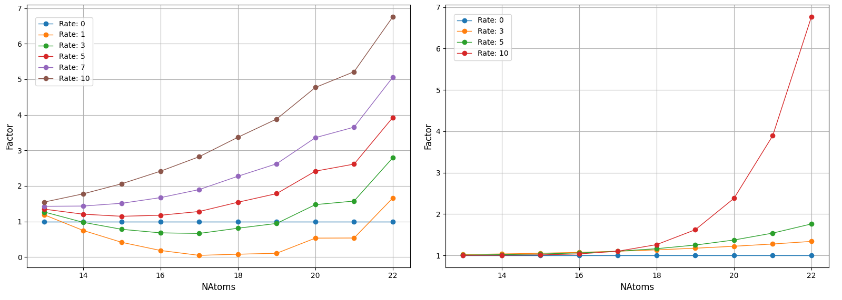

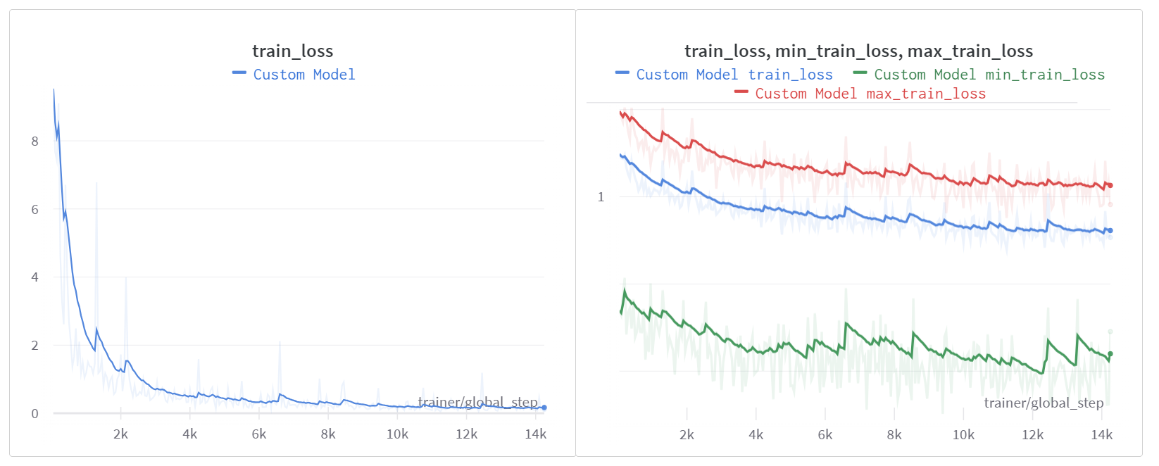**A2. Secció d’apèndix**

Figura Apendix 4: A l’esquerra grafic de l’evolucio de la métrica train loss en relacio als trainer steps, a la dreta grafic amb l’eix de les ordenades en escala logarítmica. de l’evolucio de la métrica train loss, max train loss i min train loss en relacio als trainer steps. Grafics obtinguts durant l’entrenament del model custom. Denotar que els valors de train loss queden efectats per la funcio Size based Rate (explicada en l’apartat 5.3.4) i pertant son no comparables amb l’escala del model base.

Figura Apendix 3: A l’esquerra grafic de l’evolucio de la métrica train loss en relacio als trainer steps, a la dreta grafic amb l’eix de les ordenades en escala logarítmica. de l’evolucio de la métrica train loss, max train loss i min train loss en relacio als trainer steps. Grafics obtinguts durant l’entrenament del model default.

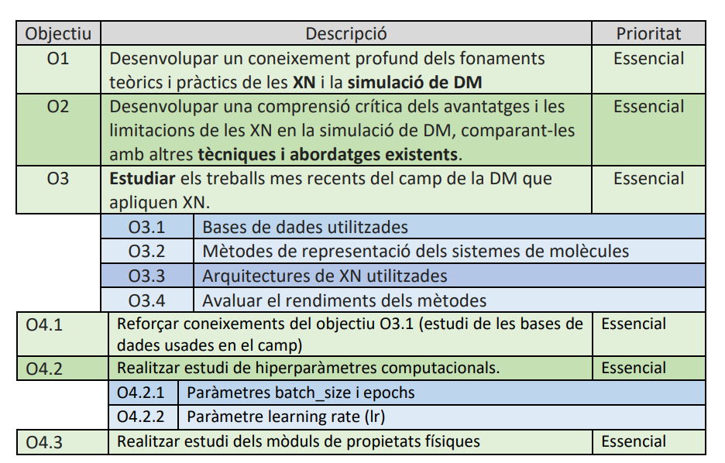

Figura Apendix 6: Taula dels objectius definits per el treball.

Figura Apendix 5: *Heatmap* de la distribució de les entrades de la base de dades QM9. En l’eix d’abscisses el nombre d’elements de les molècules i per a cada fila de l’*heatmap* la distribució de les molècules amb l’element corresponent. S’aprecia que les molècules amb Fluor (F) present no segueixen la tendència general. *Gràfic d’autoria pròpia.*